聚宝110超一线仿官

前言：
本服爆率对标国服上升百倍不止！ 智慧无限刷！把把必出SS！
终末引导把把必出神话，武器，希洛克融合装备，每次2-7史诗 ！本服门票简单！
复刻还原市面绝对第一！国服搭配 533 / 9＋2散搭皆可实现！
独有聚宝商店皆可白嫖VIP道具！
无任何游戏暗坑！每阶段装备齐全不会存在打不过和必须氪金的现象！
上线送大礼包！刷图爆指定送点券！9点在线有福利！

转职介绍
男鬼剑士：极诣·剑魂，极诣·鬼泣，极诣·狂战士，极诣·阿修罗
女鬼剑士：极诣·驭剑士，极诣·契魔者，极诣·流浪武士，极诣·暗殿骑士，极诣·刃影
男格斗家：归元·气功师，归元·散打，归元·街霸，归元·柔道家
女格斗家：归元·气功师，归元·散打，归元·街霸，归元·柔道家
男神枪手：重霄·漫游枪手，重霄·枪炮师，重霄·机械师，重霄·弹药专家
女神枪手：重宵·漫游枪手，重宵·枪炮师，重宵·机械师，重宵·弹药专家
男魔法师：知源·元素爆破师，知源·冰结师
女魔法师：知源·元素师，知源·召唤师，知源·战斗法师，知源·魔道学者
男圣职者：神启·圣骑士，神启·蓝拳圣使，神启·驱魔师，神启·复仇者
黑暗武士：自我觉醒
魔枪士：千魂·征战者，千魂·狩猎者，千魂·决战者

技能介绍
全职业真实二觉三觉：真实伤害
技能经过特别精心优化，流畅的一批。

职业介绍
全职业技能伤害平衡，经过无数次测试，不存在有下水道职业；
没有花里胡哨无体验感无流畅度的垃圾附加职业。
所有职业统一在铁匠处专职任务专职！！！

装备介绍
装备制作，升级，融合路线同步国服；
装备属性同步官服真实有效。
无花里胡哨的传奇光环宠物。
装备上会有对应的套装名，不会因Lv100级装备过多而找不到对应套装。

装备进阶
本服并非无脑升级装备
武器：夜语黑瞳(新手礼包赠送)
-----> Lv100级SS武器(智慧引导掉落)
-----> Lv100级SS武器(净化的无形残香赋予)
-----> Lv100级SS武器(黑色龙语的残音赋予)
防具：95B超界套装(新手礼包赠送)
-----> Lv100级SS防具(智慧引导掉落)
-----> 希洛克装备融合(两件装备融合，属性也会完整转移到希洛克装备)
-----> 奥兹玛装备融合(两件装备融合，属性也会完整转移到奥兹玛装备)
首饰：黑暗的第一权能(新手礼包赠送)
-----> Lv100级SS首饰(智慧引导掉落)
-----> 希洛克装备融合(两件装备融合，属性也会完整转移到希洛克装备)
-----> 奥兹玛装备融合(两件装备融合，属性也会完整转移到奥兹玛装备)
特殊：黑暗的第二权能(新手礼包赠送)
-----> Lv100级SS首饰(智慧引导掉落)
-----> 希洛克装备融合(两件装备融合，属性也会完整转移到希洛克装备)
-----> 奥兹玛装备融合(两件装备融合，属性也会完整转移到奥兹玛装备)

LV100装备部位说明：
神话装备：<上衣> <手镯> <耳环>
希洛克装备：<下装> <戒指> <左槽> <武器>
奥兹玛装备：<头肩> <鞋子> <腰带> <项链> <右槽>

材料介绍(获取方式和用途)：
堇青石：
获取方式：痛苦地下室、记忆之地、暗黑神殿、无底坑道
用途：95级以上地图的通用门票材料
时间结晶：
获取方式：智慧的引导
用途：兑换时间引导石
NPC商店：歌兰蒂斯(雷米亚大圣堂)
诺斯匹斯的文书：
获取方式：根特皇宫
用途：兑换Lv100级神器装备、宝珠
NPC商店：琳赛·罗森(新根特皇宫)
魂灭结晶：
获取方式：痛苦地下室、记忆之地、暗黑神殿、无底坑道
用途：兑换Lv100级传说装备
NPC商店：管理校将杜罗西(切斯特小镇)
暗魂水晶：
获取方式：痛苦地下室、记忆之地、暗黑神殿、无底坑道、洞察之眼
用途：武器进阶(净化的无形残香、黑色龙语的残音)所需材料
智慧结晶：
获取方式：智慧的引导、痛苦地下室、记忆之地、暗黑神殿、无底坑道
用途：制作装备跨界石
NPC商店：歌兰蒂斯(雷米亚大圣堂)
铭刻之石：
获取方式：痛苦地下室、记忆之地、暗黑神殿、无底坑道
用途：装备进阶(希洛克融合、奥兹玛融合)所需材料
远古智慧的残骸：
获取方式：智慧的引导、痛苦地下室、记忆之地、暗黑神殿、无底坑道
用途：制作装备跨界石
NPC商店：凯丽(赫顿玛尔)
玉荣精华：
获取方式：未央幻境
用途：兑换玉荣、辟邪玉魂
NPC商店：云珂(未央幻境)
辟邪玉魂：
获取方式：未央幻境
用途：辟邪玉
NPC商店：云珂(未央幻境)
聚宝硬币：
获取方式：所有副本，有黑钻契约时会提高掉落几率
用途：部分副本门票、通用货币、装备进阶材料
NPC商店：赛丽亚，聚宝商店
灵魂之源：
获取方式：用史诗灵魂兑换
用途：装备制作，融合，属性赋予都会用到
NPC商店：赛丽亚、假面骑士(最后的防线)、诉语者(灰色墓地)、歌兰蒂斯(雷米亚大圣堂)
不渝之咏：
获取方式：每日任务
用途：赛丽亚房间不渝之咏NPC商店兑换物品
NPC商店：赛丽亚房间不渝之咏NPC商店
精炼的时空石：
获取方式：游戏商城
用途：部分副本门票材料
反物质粒子：
获取方式：超时空之战
用途：兑换超时空怪物宝珠及物品
NPC商店：假面骑士
永恒的黑瞳石：
获取方式：普雷 · 伊西斯
用途：兑换普雷怪物宝珠及物品
NPC商店：诉语者(灰色墓地)
符文原石：
获取方式：魔界大战
用途：护石装备、兑换魔界大战怪物宝珠
NPC商店：图书馆的莫妮卡(艾尔丁纪念馆)
紫英花瓣：
获取方式：希洛克攻坚战
用途：兑换希洛克怪物宝珠及其它物品
NPC商店：欧贝斯·罗什巴赫(希洛克攻坚营)
无形残香：
获取方式：希洛克攻坚战
用途：希洛克装备融合、无形残香赋予(Lv100史诗武器)
NPC商店：欧贝斯·罗什巴赫(希洛克攻坚营)
黑夜残息：
获取方式：流入者山脉
用途：符石装备、怪物宝珠
NPC商店：露西尔·雷德梅恩(夏特利)
黑夜残息：
获取方式：流入者山脉
用途：符石装备、怪物宝珠
NPC商店：露西尔·雷德梅恩(夏特利)
混沌灵念：
获取方式：奥兹玛攻坚战
用途：奥兹玛装备融合，物品兑换
NPC商店：净化之圣杯(奥兹玛攻坚营)
浓烈的灵念结晶体：
获取方式：奥兹玛攻坚战
用途：希洛克装备(未融合)、奥兹玛装备融合设计图
NPC商店：净化之圣杯(奥兹玛攻坚营)
黑色龙语的残音：
获取方式：黑鸦之境
用途：希洛克装备(未融合)、奥兹玛装备融合设计图
NPC商店：朱蒂·灵伍德(黑鸦之境、切斯特小镇)
史诗灵魂：
获取方式：史诗装备分解(必须用玩家分解机才能出此物品)
用途：兑换灵魂之源
NPC商店：赛丽亚、假面骑士(最后的防线)、诉语者(灰色墓地)、歌兰蒂斯(雷米亚大圣堂)
绮夜之花：
获取方式：洞察之眼·复活圣殿
用途：兑换Lv100史诗装备自选礼盒、怪物宝珠
NPC商店：洛巴赫(洞察之眼)
还有少部分未写到的材料，游戏内材料有说明。

黑钻
推荐购买黑钻，无限疲劳，聚宝硬币翻倍掉落，额外掉落堇青石（所有副本）
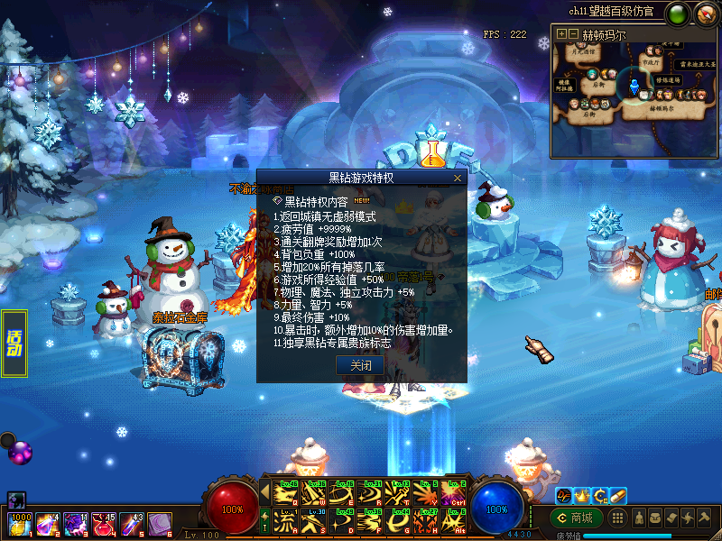

聚宝-荣耀会员
推荐购买，购买聚宝荣耀会员，享受黑钻加成，无限疲劳
专属觉醒之力称号
专属西装属性皮肤
专属名称装饰属性卡
专享每日材料道具礼盒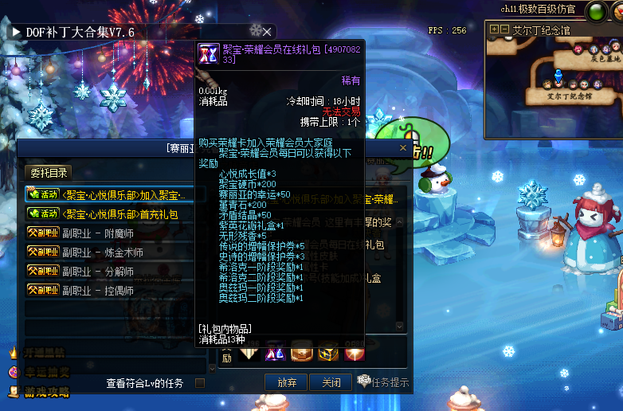
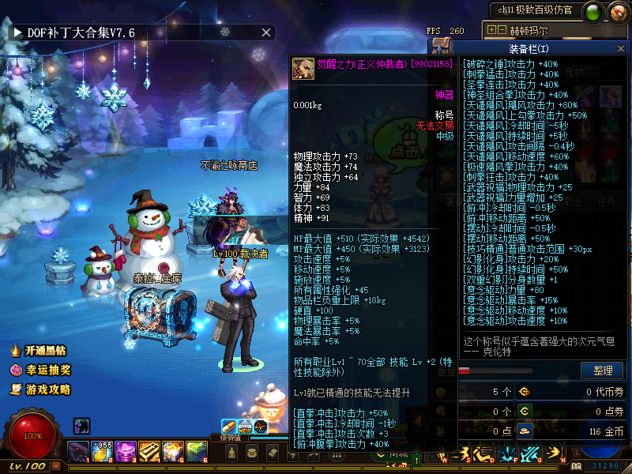

特色介绍
独家冒险家名望系统(和最终伤害修正协调）
本服衡量自身伤害的一个标准！也是副本的门槛！名望越高越强！

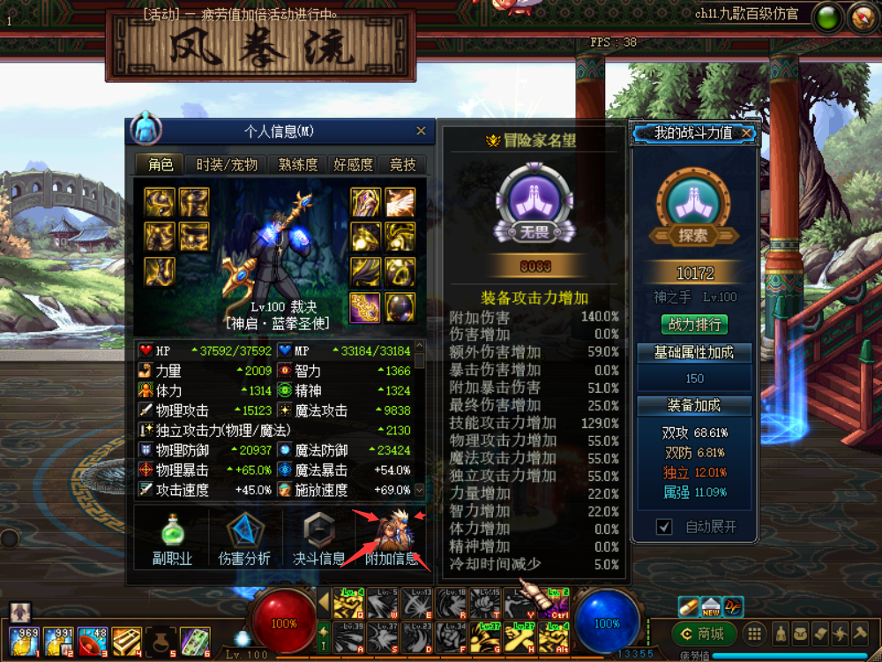独家14技能键位
突破传统的12技能栏位 本服为14技能栏 ! 技能搭配更全面！

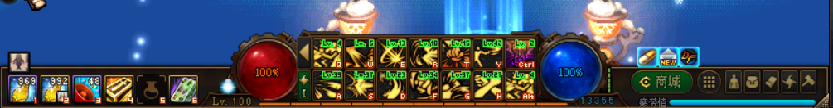

真100史诗装备还原！每件都带套装名字！不再担心认不出装备！
100史诗套装全部无阉割！装备自由2333散搭！533配装！

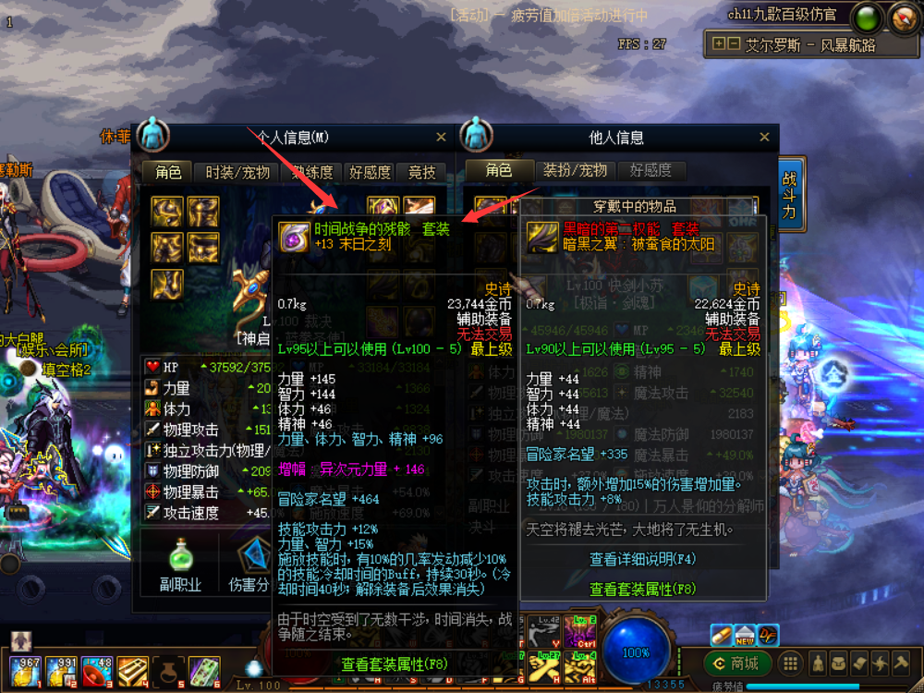
个性字体仓库
多种精品字体随心使用！随时切换！完美无卡顿！

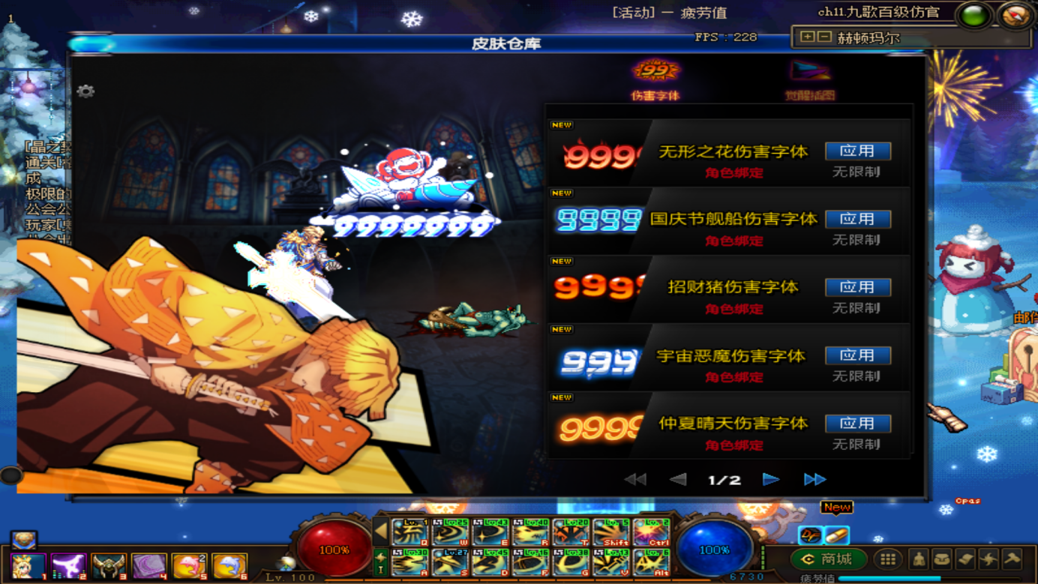

BOSS状态展示/最终伤害修正
BOSS的一个状态显示 无敌/无法选中 名望越高最终伤害修正越高！

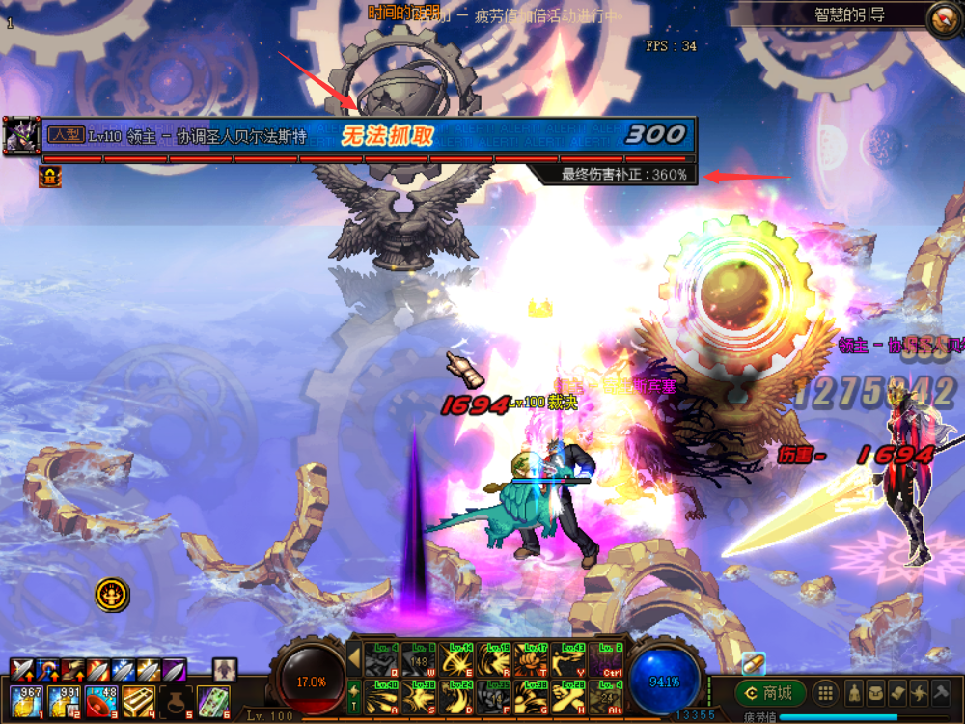
国服修炼场（打桩）
测试伤害！伤害分析！娱乐场所！

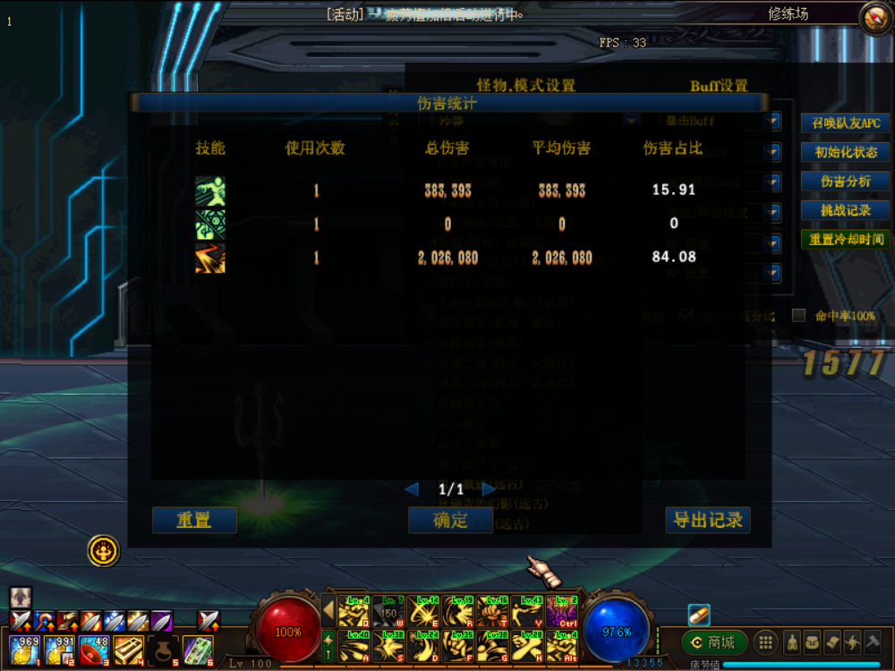

新人上线第一站：集齐100SS套装---传送比拉谢尔

副本说明：新手起步
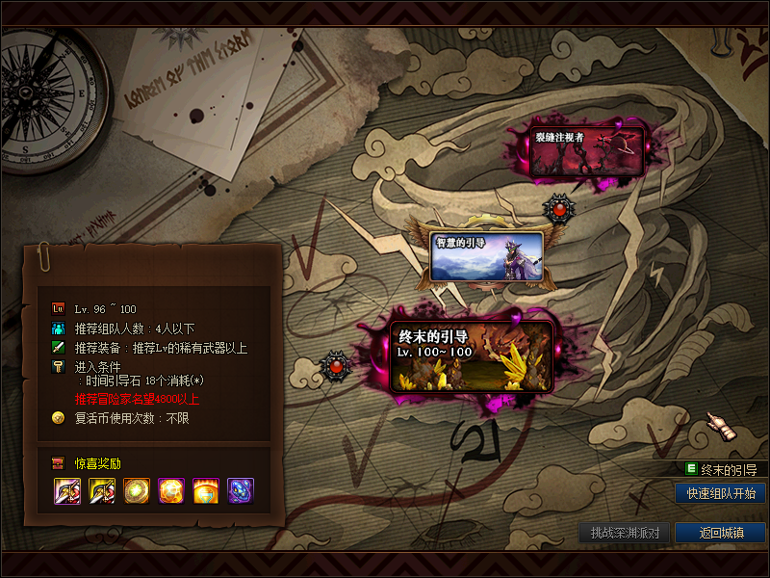
智慧的引导：上线满级后赠送大量门票，掉落百级SS防具
裂缝注视者：门票同上，掉落百级SS防具，武器，几率掉落神话（并掉落终末引导门票-凝视之光）
终末的引导：门票凝视之光，掉落SS武器，神话装备，几率掉落希洛克融合装备
刷齐一套100级史诗装备后就可以去做强者之路成就任务或者去刷希洛克下阶段装备

新人进阶第二站：希洛克融合装备---传送希洛克攻坚营

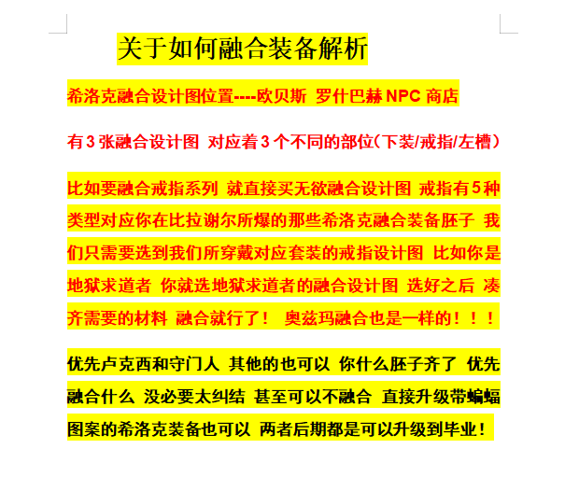

装备进阶第三站：龙语赋予---传送切斯特小镇-黑鸦之境

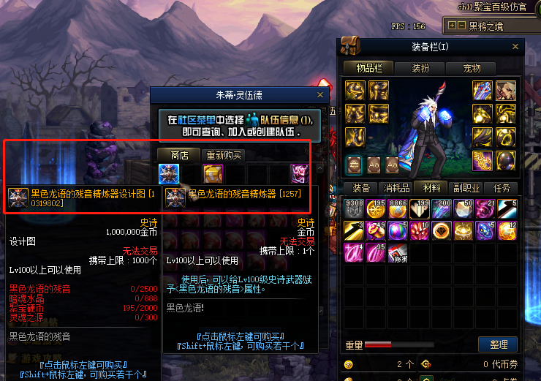

装备进阶第四阶段：奥兹玛融合---传送奥兹玛攻坚战

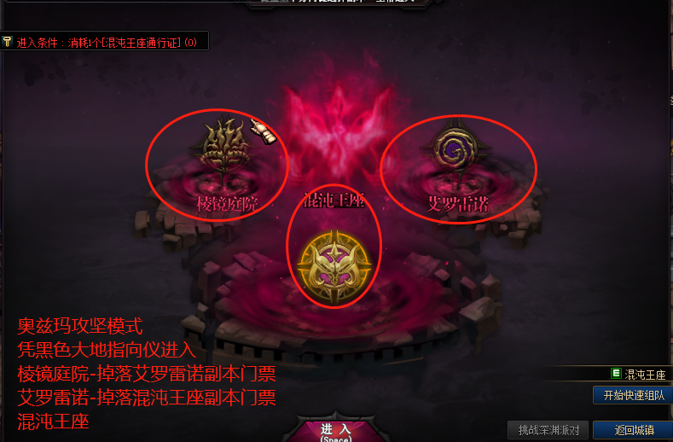

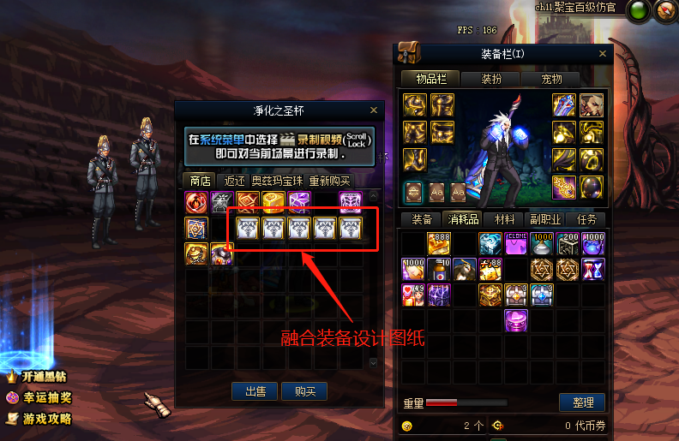

奥兹玛毕业后110级内容：

瞬移药水直接移动110副本
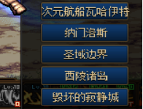

110级装备升级攻略参考，具体游戏内体验
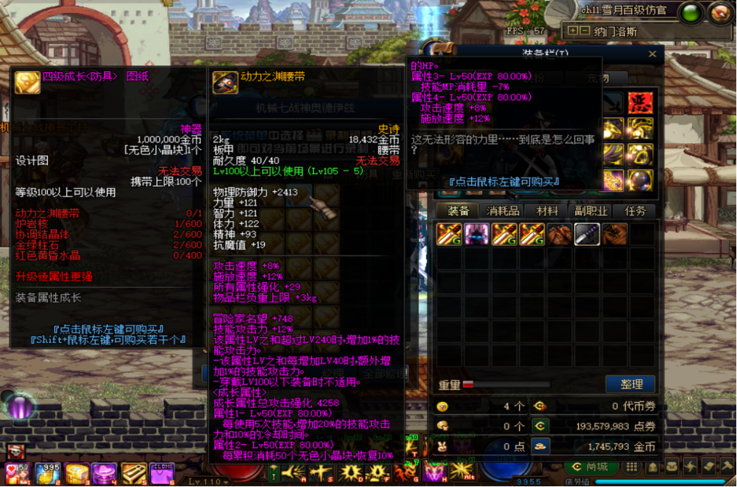
刷110地图爆材料兑换装备
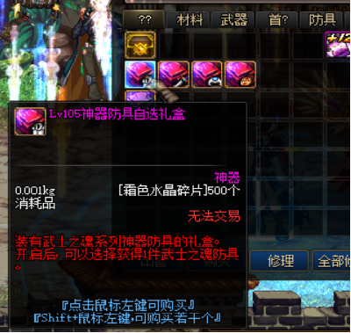
110兑换材料
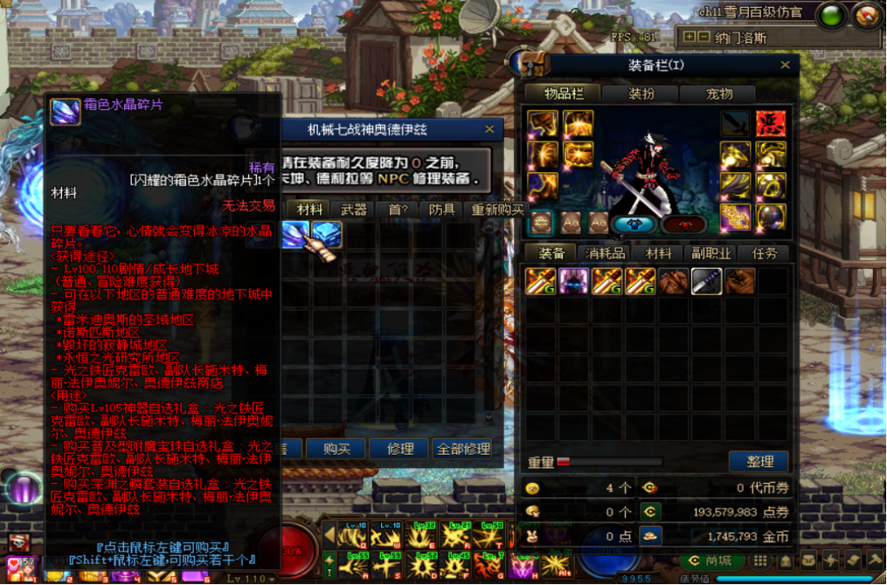

毁坏的寂静村（105级）

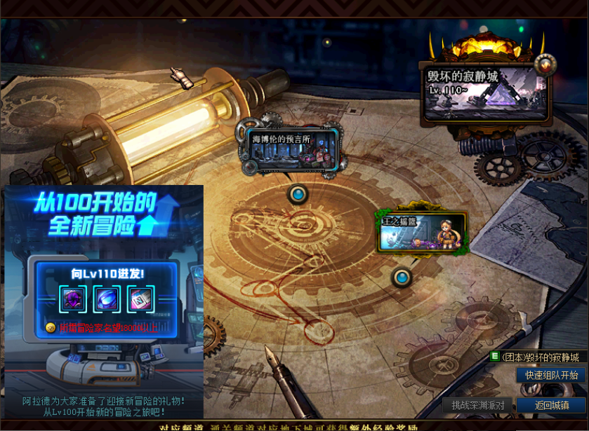

毁坏的寂静城机制
此城镇包含三个副本以下逐- -说明
名塑要求: 18000 (名不够不可进入)
(此城镇为110级先导城镇,所得道具或者是过度装备都是为了110级城镇副本装备做准备)

1 :王之摇篮
相关材料:
先兆水晶(可交易) : 掉落(可为下个城镇的110级装备做为合成材料)
贵族机要门票:掉落-个(贵族机要门票会在下一个城镇副本内有介绍说明)

2 :海博伦的预言所
相关材料:
本源徽章: (用于合成105级吞噬本源武器)
相关装备:每次必掉一件酚之50掉落2件
105级武器(可通过副本掉落,也可通过本源徽章兑换)
105级成长属性装备包含全装备
( 105级成长属性装备共计1300件左右属性同步国服具体属性可通过NPC爆率展示查看装
备仅为100到110级过度使用)装备只能通过副本掉落获取,无法融合升级

3：团本—毁坏的寂静城
毁坏的寂静城机制
必须2人以上组队,需要门票。
相关装备:每次必掉两件105级装备
相关任务:团本任务，任务奖励丰厚105史诗装备罐子

西陵諸島( 110级)

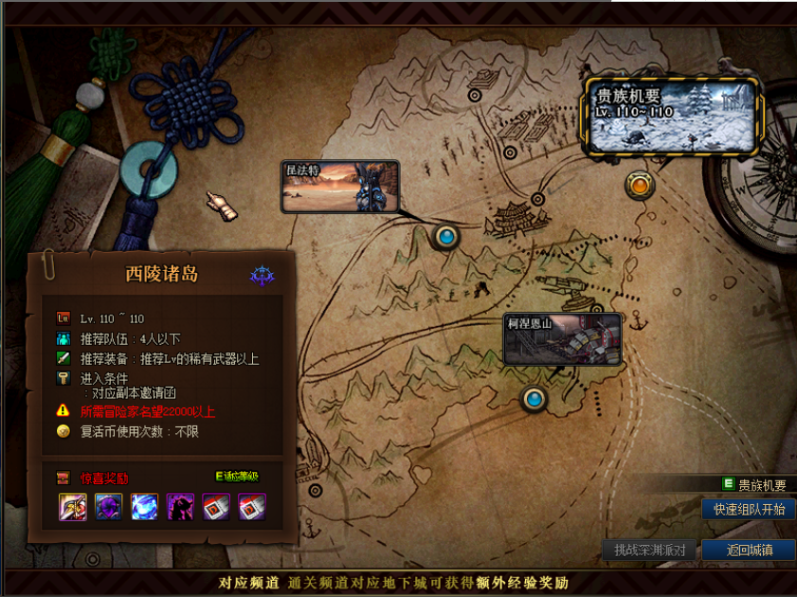

西陵諸島机制
名望值要求: 22000 (不够不可进入)
此城镇包含3个副本

1:科涅恩山
相关装备: 105级武器(和毁坏的寂静城同样武器)
爆率为每次掉落三件105级装备80几率掉落四件
相关材料:共鸣的先兆水晶( 掉落数量比海博伦要多)

2:昆法特
相关装备: 105级武器(和毁坏的寂静城同样武器)
爆率为每次掉落三件105级装备80几率掉落四件
相关材料:共鸣的先兆水晶(( 掉落数量比海博伦要多)

3:团本—贵族机要
必须2人以上组队,需要门票。
相关装备:每次必掉两件105级装备
相关任务:团本任务，任务奖励丰厚105史诗装备罐子

纳门洛斯( 110级)

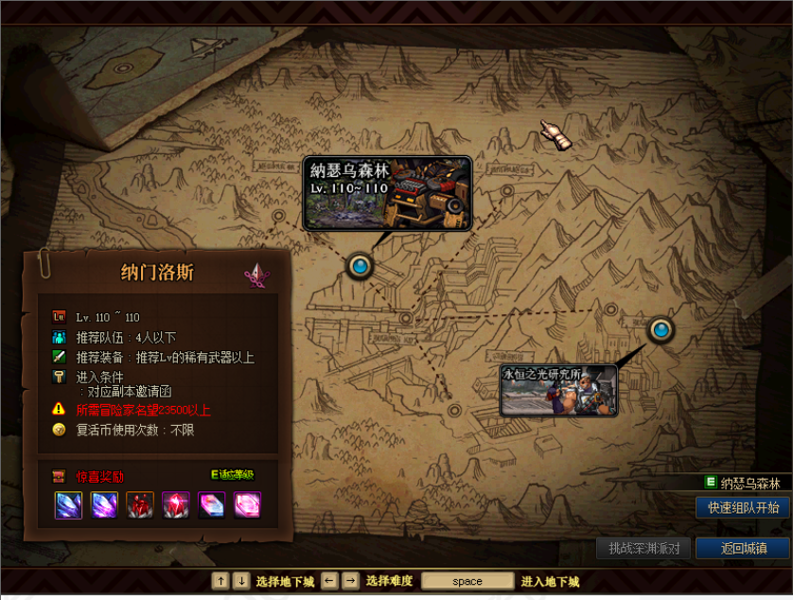

纳门洛斯机制
此城镇包含二个副本
相关装备:
专属:成长属性专属鞋子、头肩、腰带
常规:成长属性533 3332
合成条件:奥兹玛的专属装备
奥兹玛533 3332装备
相关材料:
霜色水晶碎片闪耀的霜色水晶碎片
红色黄昏水晶红色黄昏水晶碎片炉岩核浓缩的炉岩核
(炉岩核以及浓缩的炉岩核仅能通过每日任务获取可交易 )

1 :纳瑟乌森林
掉落:霜色水晶碎片
百分比几率掉落闪耀的霜色水晶碎片

2 :永恒之光研究所
掉落:红色黄昏水晶百分比掉落红 色黄昏水晶碎片

圣域边界( 110级）

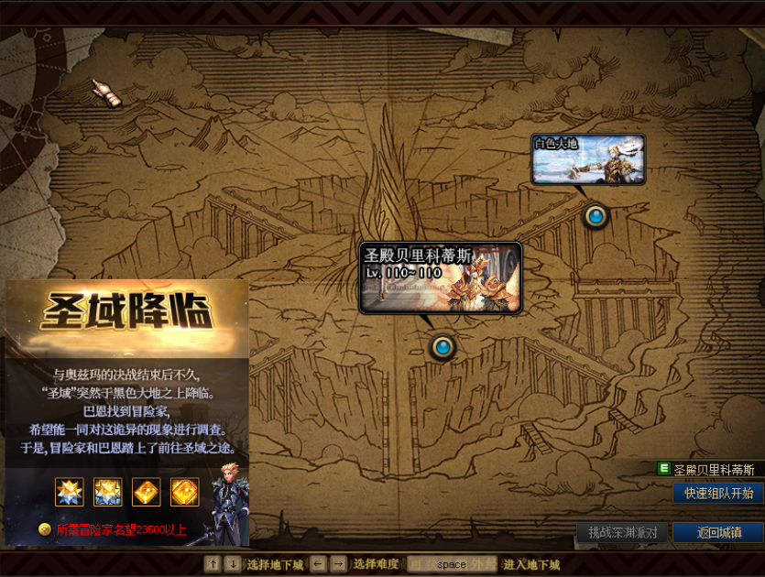

圣域边界机制
此城镇包含二个副本
相关装备:
属:成长专属项链、魔法石、戒指、 辅助、下装
常规:成长属性武器
合成条件:奥兹玛的专属装备
相关材料:
协调结晶体闪耀的协调结晶体绿柱头无暇的金绿柱石炉岩核浓缩的炉岩核
(炉岩核以及浓缩的炉岩核仅能通过每日任务获取可交易 )

1 :白色大地
掉落:协调结晶体分比几率掉落闪耀 的协调结晶体

2 :圣殿贝里柯蒂斯
掉落:金绿柱头百分比掉落无暇的金绿柱石

肝帝专属：强者成就 ！可获得非常丰厚的奖励！每日清完肝几把
强者之路门票：聚宝硬币
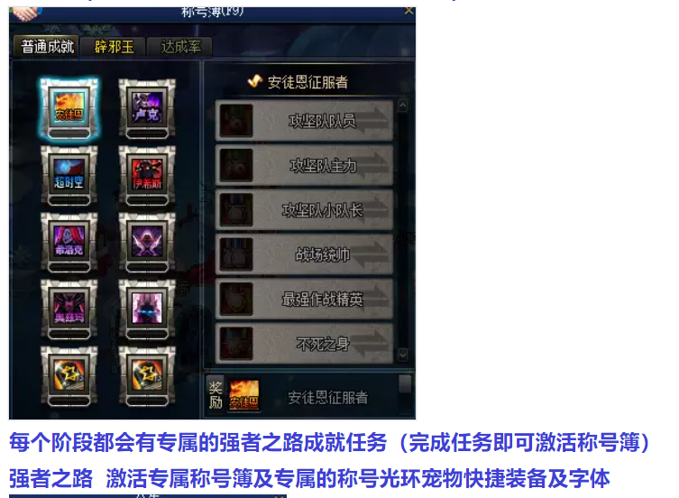

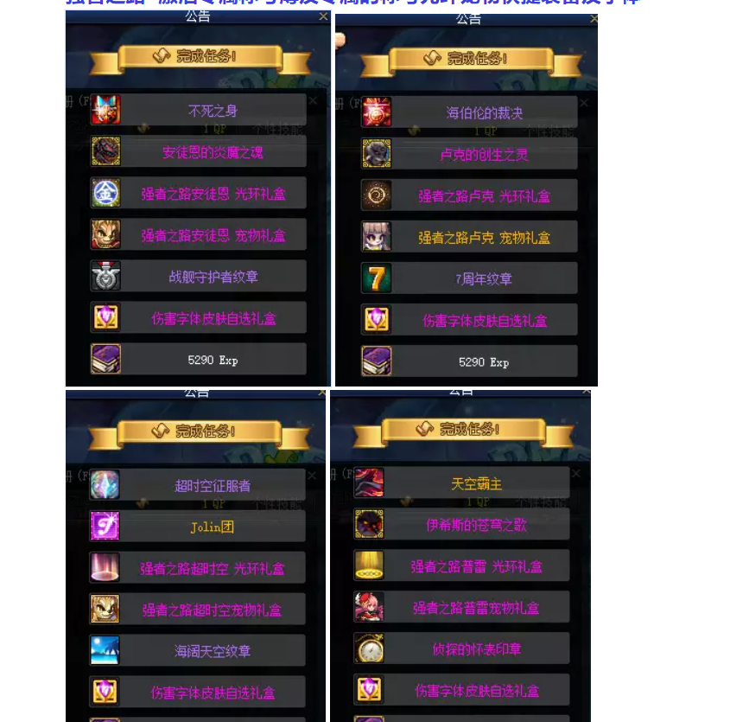

辟邪玉收集：称号簿属性！--- 传送云上未央
《此副本适合新手上线收集完100SS套装后来的第一站》

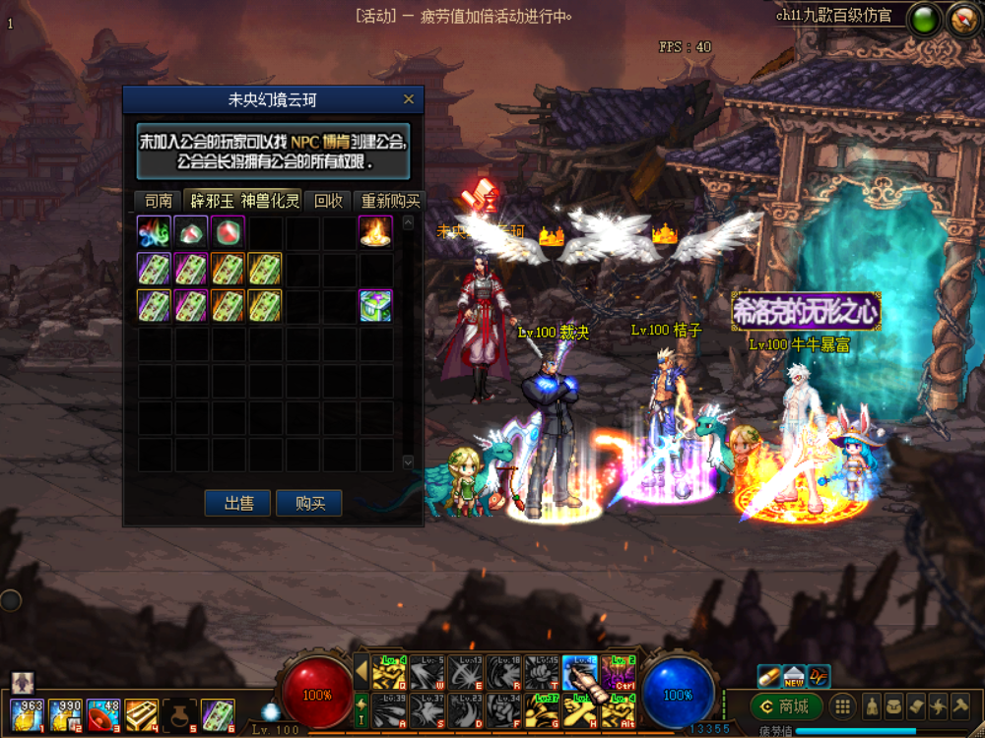
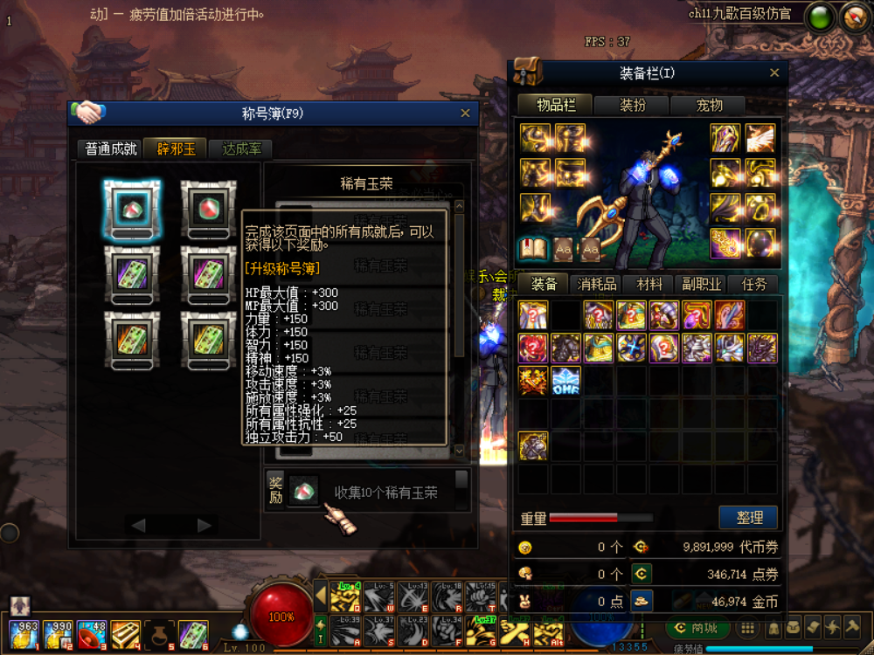

魔界大战：CP神话护石 ！--- 传送至艾丁纪念馆-魔界大战
《此副本提升巨大！部分职业装备护石后伤害飞升！SS毕业可肝》

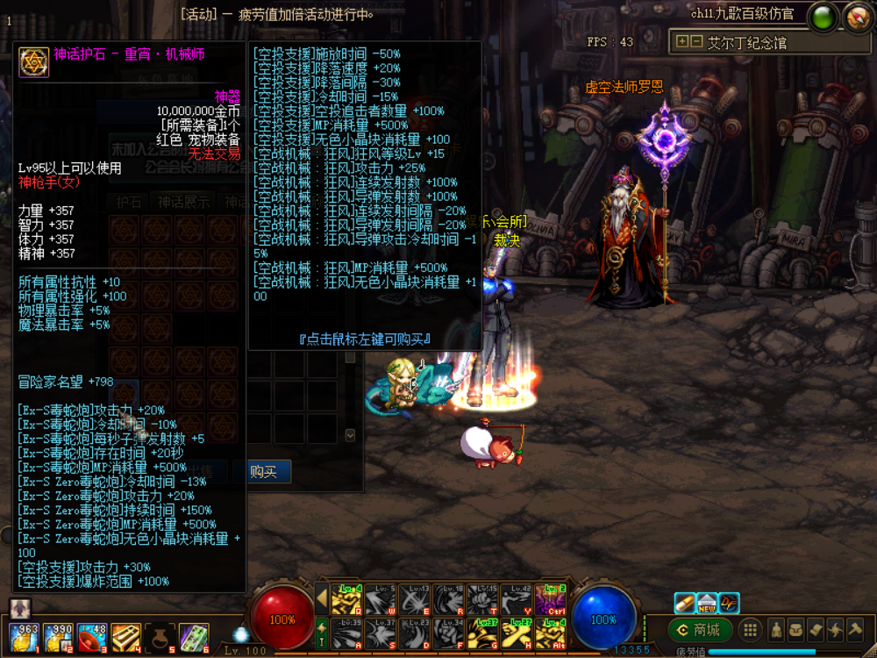

夏特利：流放山脉 ！ 符石系统/护石材料/宝珠/
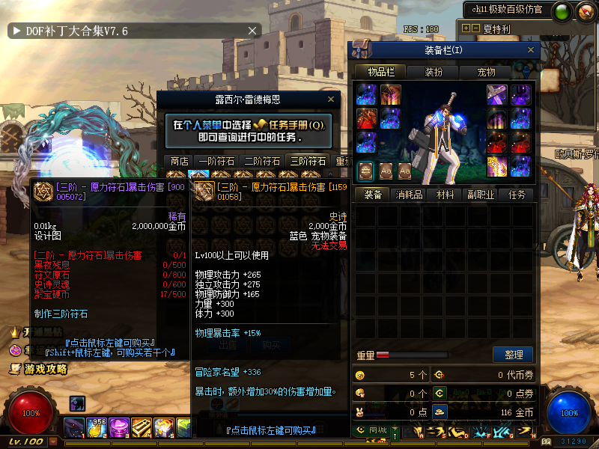

常用NPC功能介绍
强化/增幅/锻造装备NPC：凯丽---传送喝顿玛尔
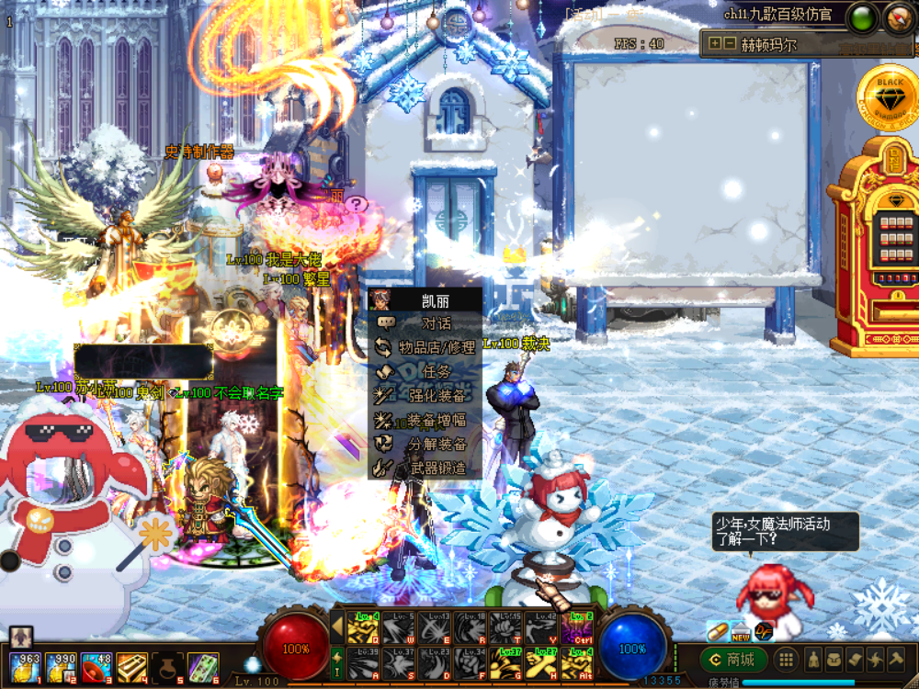
分解时装NPC：达芙妮 ALT＋1 后一直往右到西海岸联盟
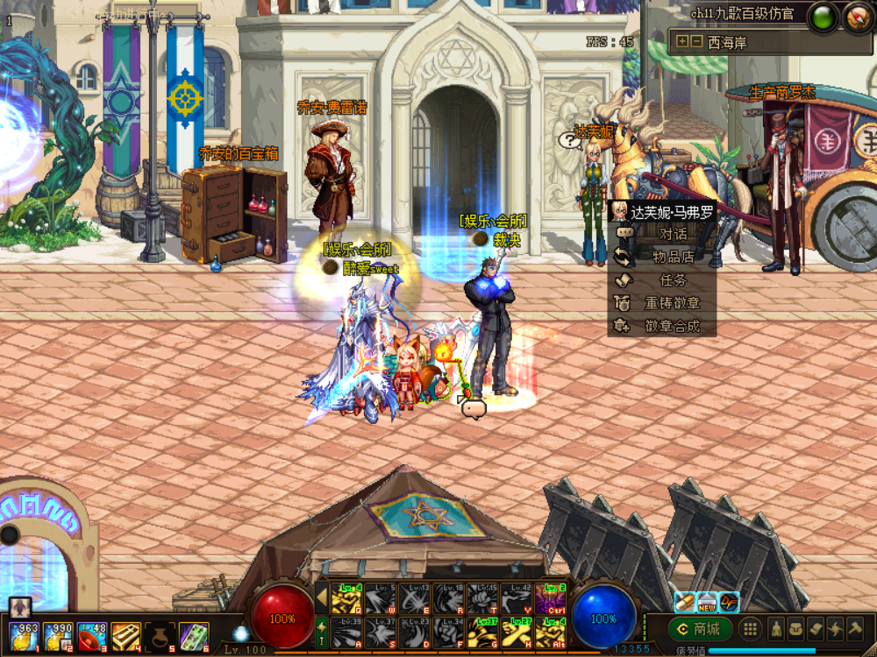
分解机升级维修NPC：亚贝罗
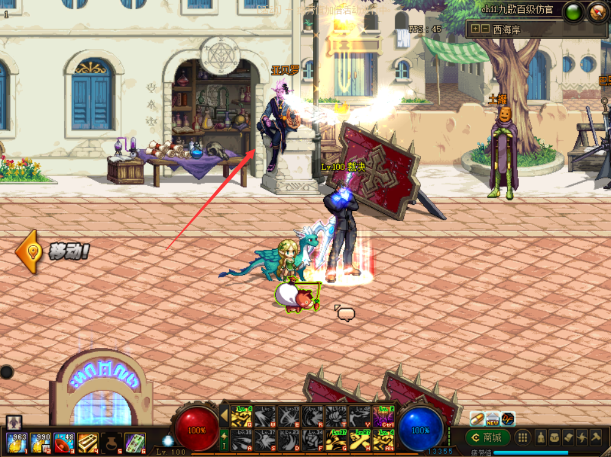

快捷栏装备图鉴一览
快捷栏装备必须放快捷栏才能生效
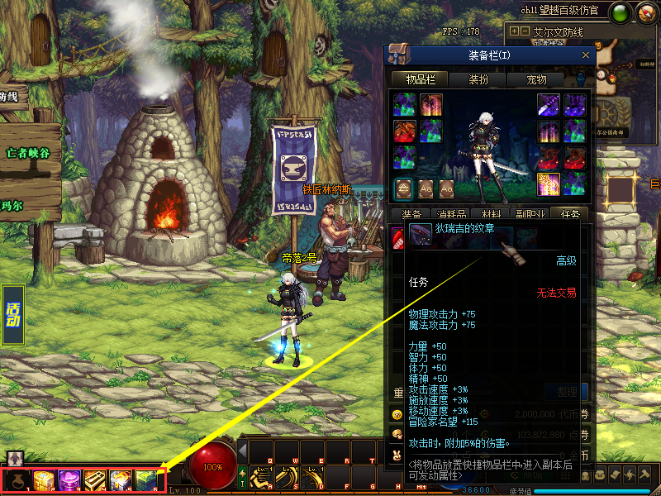
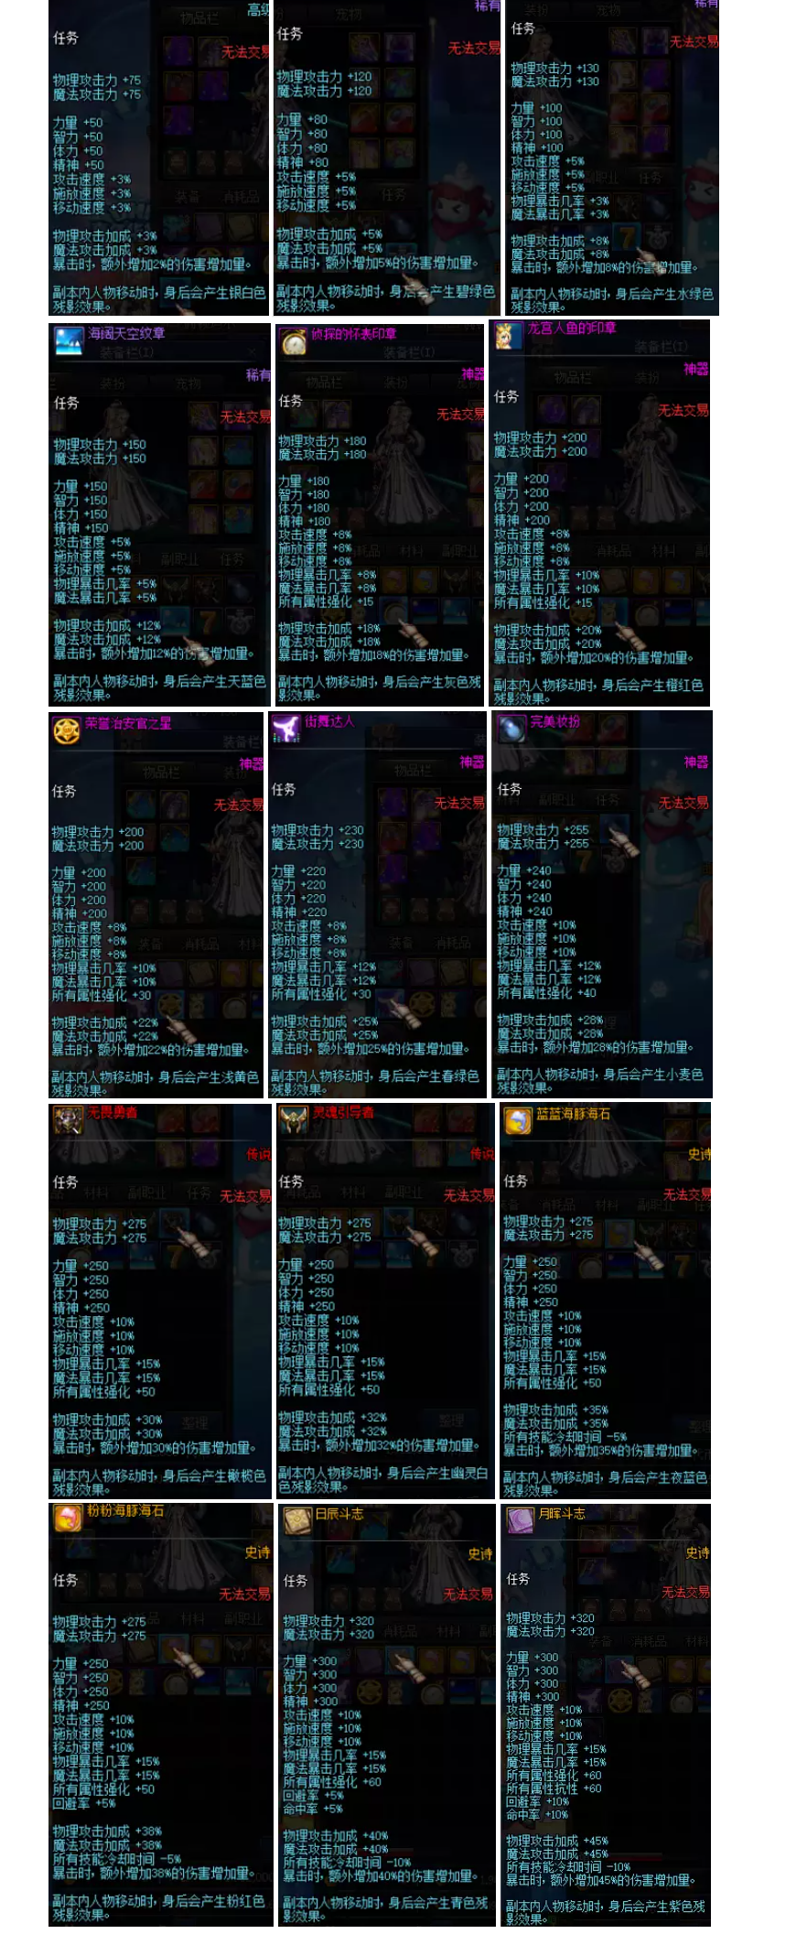

全职业皮肤一览

